附件2：
检测及评估内容

一、工程概况
华南师范大学大学城校园教学区通透式绿篱工程位于广州市番禺区小谷围岛。围墙总长3450米，采用砖砌基础，于2023年竣工。现场照片见图1，围墙结构施工图见图2。学校计划对该围墙进行质量检测及安全性评估。
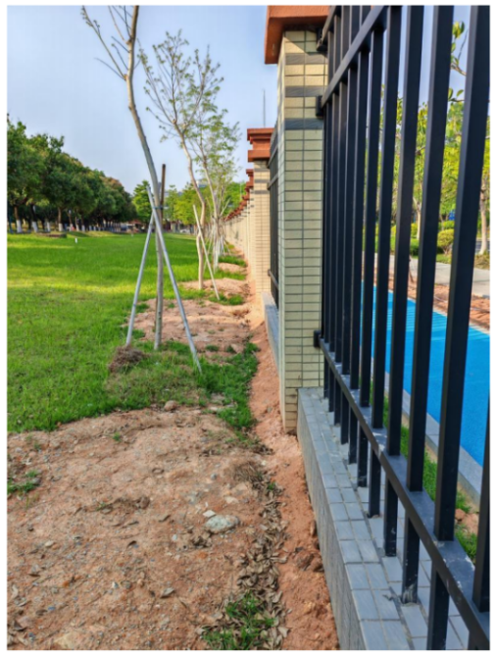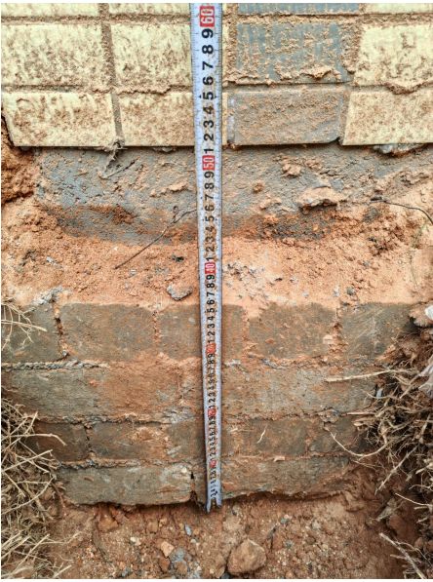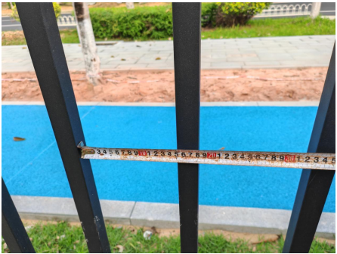
图1 现场照片
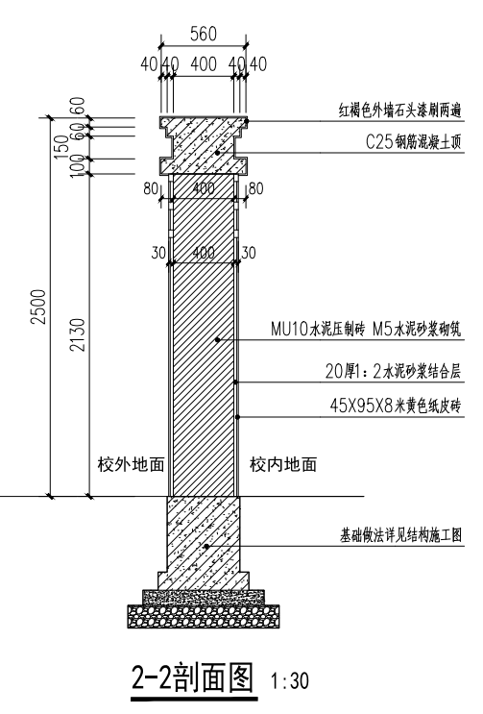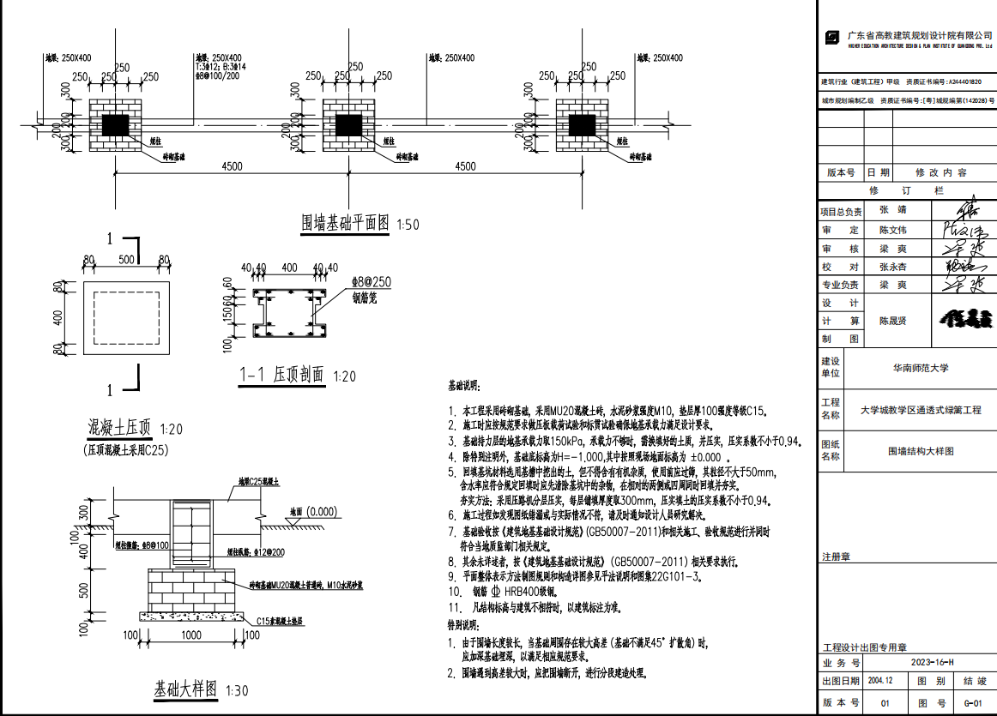
图2 围墙结构施工图

二、检查检测主要内容
根据《建筑结构检测技术标准》（ GBT50344-2019）中表3.3.10的规定，检测批的最小样本容量不宜小于表1的限定值。

表1 建筑结构抽样检测的最小样本容量
检测批的容量 | 检测类别和样本最小容量
检测批的容量 | A | B | C
2-8 | 2 | 2 | 3
9-15 | 2 | 3 | 5
16-25 | 3 | 5 | 8
26-50 | 5 | 8 | 13
51-90 | 5 | 13 | 20
91-150 | 8 | 20 | 32
151-280 | 13 | 32 | 50
281-500 | 20 | 50 | 80
501-1200 | 32 | 80 | 125
注：检测类别A适用于一般施工质量的检测，检测类别B使用于结构质量或性能的检测，检测类别C使用于结构质量或性能的严格检测或复检。
1.概况调查及资料收集：对本次检测范围的结构基本情况、建设年代、使用情况等信息进行了调查。
2.截面尺寸检测：采用钢卷尺对围墙结构构件尺寸进行检测。本次检测数量参考《建筑结构检测技术标准》（ GBT50344-2019）中表3.3.10中B类，具体检测数量见表2。
表2 基础尺寸检测数量
构件类型 | 检验批容量（个） | 抽检数量（个）
围墙砖砌基础 | 863 | 80
围墙短柱 | 863 | 80
地梁 | 863 | 80
3.材料强度检测。
①钻芯法检测混凝土强度：采用钻芯法对围墙短柱、地梁混凝土强度进行检测。本次检测数量参考《建筑结构检测技术标准》（ GBT50344-2019）中表3.3.10中A类，检测数量见表3。
表3 钻芯法检测混凝土强度构件数
抽检构件 | 样本容量（构件） | 抽检数量（构件）
围墙短柱C25 | 863 | 50
地梁C25 | 863 | 50
备注：每个构件钻取1个芯样。
②砌筑砂浆强度检测：采用贯入法检测砖砌基础砌筑砂浆的抗压强度。本次检测数量参考《建筑结构检测技术标准》（ GBT50344-2019）中表3.3.10中B类，检测数量见表4。
表4 材料强度检测构件数
抽检构件 | 样本容量（构件） | 抽检数量（构件）
围墙砖砌基础MU10 | 863 | 80
围墙柱MU5 | 863 | 80
③砖材料强度检测：根据项目实际情况，在砖砌基础、围墙柱中各取两组砖试块送实验室进行强度检测。
4.钢筋配置检测：采用局部凿除保护层和钢筋探测仪相结合的方法，对结构构件的受力钢筋规格、数量、间距等进行检测。本次检测数量参考《建筑结构检测技术标准》（ GBT50344-2019）中表3.3.10中B类，检测数量见表5。
表5 钢筋配置检测数量
抽检构件 | 样本容量（构件） | 抽检数量（构件）
围墙短柱C25 | 863 | 80
地梁C25 | 863 | 80
5.饰面砖强度检测：采用拉拔仪对饰面砖粘结强度进行抽检，根据项目实际情况，本次抽检10组饰面砖粘结强度。
6.围栏间隙检测：现场对围栏间隙进行抽检，本次检测数量参考《建筑结构检测技术标准》（ GBT50344-2019）中表3.3.10中B类，抽检数量见表6。
表6 饰面砖粘结强度检测数量
抽检构件 | 样本容量（段） | 抽检数量（组）
围栏 | 863 | 80
7.防雷检测：对围墙的接地装置、引下线（暗敷引下线、明敷引下线）、接闪器、等电位连接等进行检测，检测数量见表7。
表7 防雷检测数量
序号 | 检测类型 | 样本容量（点） | 抽检数量（点）
1 | 接地装置 | 192 | 50
2 | 引下线 | 192 | 50
3 | 接闪器 | 192 | 50
4 | 等电位连接 | 192 | 50
合计 |  |  | 200
8.沉降监测：本次对该围墙进行100d沉降监测，根据《建筑变形测量规范》JGJ 8 -2016第7.1.2条，沿外墙每20m处每20m布置一个观测点，暂定布置175测点。观测频率：测点布置完毕后观测一次，随后每30天左右观测1次，共4次，合计观测700点次。
9.承载力复核验算：根据检测结果，选取两段典型的围墙进行结构安全及抗震性能承载力复核验算。
综合以上检测及验算结果，编制该工程的结构施工质量检测及安全性评估报告。
工期要求：现场检测5个工作日，除沉降监测外的其他所有检测完成后15个工作日内提供第一阶段评估报告；全部检测完成后5个工作日内提供整体评估报告。

